青岛容广电子技术有限公司
产品销售直接负责人：安超
手机：13165062660
欢迎随时致电咨询，谢谢
邮箱：sdqdac@163.com
企业网址：http://www.qdrgdz.com
欢迎关注我们的企业网站谢谢
RG-AWS13A 自动称重系统
（产品详细信息，请联系产品负责人，给您提供详细的产品参数以及图片）

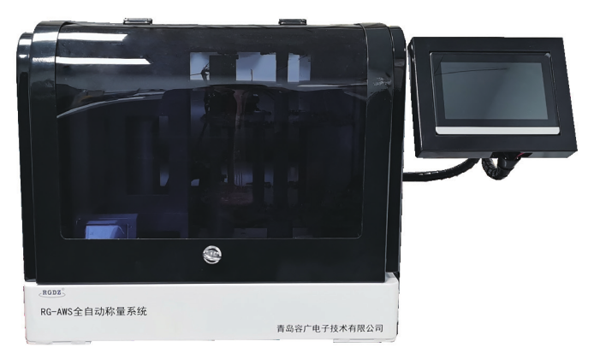
产品简介
RG-AWS13A可以为已经建成恒温恒湿实验室的用户，提供桌面式全自动称量服务。也可将RG-AWS13A自动称重系统放入恒温恒湿称重系统中进行简易安装，使恒温恒湿称重系统升级为恒温恒湿自动称重系统，安装简单，方便快捷。
功能特点
♟可以称量47mm滤膜、低浓度采样头等样品。
♟样品在传送过程中，采用防抖技术和防滑落技术。
♟样品放置处采用镀金处理，可将样品静电有效导出，并在外缘涂有防静电涂层。
♟样品带有人眼可识别的数字码和系统可自动识别的条形码，样品和编号一体化方式，防止样品编号和样品分离；系统可自动读取样品编号。
♟样品自动称重前，自动进行离子风去静电。系统具有校准膜称量功能。天平具有量程和零点自动校准。
♟机械手具备微小偏移自动检测功能和自动纠偏功能，具备硬物阻挡自动保护功能。
♟系统具有停电记忆功能，停电后，机械手臂自动回到原点。
♟天平防风罩密封性好，保证天平不受干扰。
♟天平防风罩可根据称重过程，自动开启和闭合；具备硬物阻挡自动保护功能。
技术指标
十万分之一天平，分辨率：0.01mg
样品盘数量：1个
单次称量数量：47mm滤膜24个，或低浓度采样头24个
供电电源：220V，50Hz；功率：260W

以上资料仅供参考，产品详细信息请联系相关负责人

青岛容广电子技术有限公司提供本仪器的技术支持和售后服务！

